Муниципальное бюджетное дошкольное образовательное учреждение
«Детский сад №3 с. Октябрьское»

Методическое объединение педагогов дошкольных образовательных учреждений Пригородного района

«Живая и неживая природа»
(с использованием ИКТ)
старшая группа

Воспитатель старшей группы:
Хетагурова Р.Е.

Декабрь 2018г
Программное содержание:
- закреплять и расширять знания о живой и неживой природе;
- развивать любознательность, память, мышление, познавательный интерес;
- развивать умение самостоятельно делать вывод на основе наблюдений;
- развивать навыки активной речи, обогащать активный словарь;
- учить детей различать объекты живой и неживой природы, предметы не относящиеся к природе;
- формировать представление о том, что в природе все взаимосвязано; ?
- показать связь между объектами живой и неживой природы; ?
- показать, что жизнь человека на земле зависит от окружающей среды;
- воспитывать любовь и бережное отношение к природе.
Материал к занятию: музыкальное и видео сопровождение, анимационный персонаж Лесовичок, картины: природы, улица города; карточки для дидактической игры на каждого ребенка, аквариум с рыбками, игрушечная рыбка для исследовательской деятельности, ростки фасоли, камни, посаженные в землю.
Для изо деятельности: клей ПВА, манная крупа, вата, ватные диски, ватные палочки, белая гуашь, кисточки, влажные салфетки

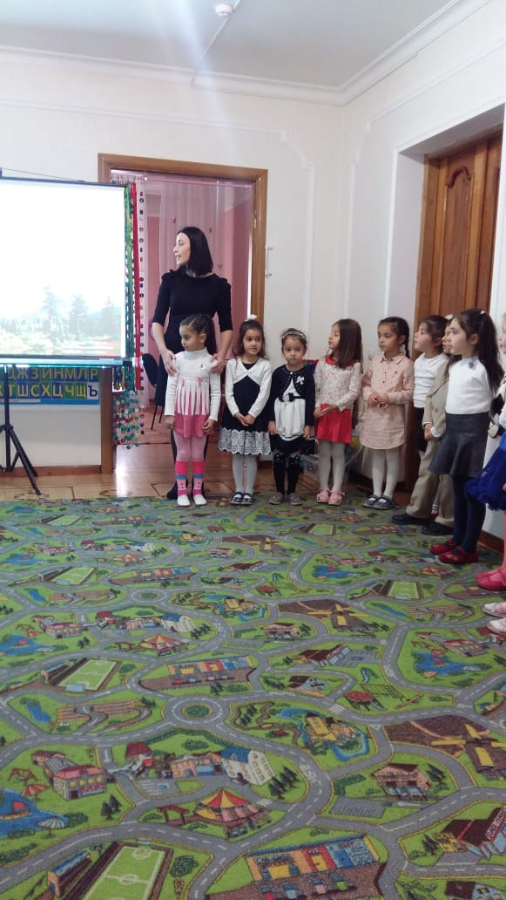

Ход занятия:
Дети входят под звуки природы, пение птиц, журчание ручейка. Здороваются с гостями. ( Раздается звонок, воспитатель берет трубку, говорит по телефону)
Воспитатель: Ребята, посмотрите на экран, у нас сегодня на занятии будет еще один гость, который хочет вас чему-то научить и посмотреть как вы занимаетесь.
На экране появляется старичок - Лесовичок, здоровается с детьми, (включить экран) представляется и загадывает загадку. Дети отгадывают загадку: - «Природа»
Воспитатель: Дети, что такое природа? Ответы детей: поля, леса, горы, реки, животные, растения…
Воспитатель: Ребята, посмотрите на картину, что на ней изобразил художник? (на экране).
Дети перечисляют: река, горы, растения и т д.
Воспитатель: Как вы думаете, как можно назвать эту картину?
Дети: «Природа».
Воспитатель: Почему художник не нарисовал на картине дома, машины, забыл или специально?
Дети: Специально. Потому что это все сделано человеком, а что создано человеком не относится к природе.
Воспитатель: А на этой картине что изображено? (картина на экране)
Дети: Дома, люди, машины. (На картине - не природа)
Воспитатель: Это все относится к природе? - Нет
Воспитатель: Почему?
Воспитатель: Итак, все, что сделано руками человека, мы не можем назвать природой. Сравнить две картины «Природа» и «Не природа»
Воспитатель: А что из того, что нас окружает в группе нельзя назвать природой? Почему? (Ответы детей): игрушки, столы…
Воспитатель: Значит, какой мы делаем вывод?
Дети: Природа – это все, что нас окружает, но не сделано руками человека.
Воспитатель: Ребята, а знаете, какая у нас в Осетии природа красивая! (Беседа по вопросам по картинам и про животных)
Какие величественные горы, покрытые вечными снегами, бурные реки, неугомонные водопады, ледники, цветущие долины. Все это создает удивительную красоту! Поэтому к нам в Осетию приезжают со всего мира. (Картины на экране, в сопровождении осет музыки)
Воспитатель: всю природу можно разделить на два огромных мира: мир живой и неживой природы.
Воспитатель: Давайте посмотрим на картину, (на экране природа) про что можно сказать, что это «живая природа»? Дети отвечают. А почему это относится к живой природе?
Дети: Потому что растения дышат, растут, питаются, размножаются.
Воспитатель: А про что на картине можно сказать «неживая природа»? Почему?
Дети: Речка не дышит, не питается, не растет…
Воспитатель: Какие главные отличия живых организмов от неживых вы знаете?
Дети: Рост, дыхание, питание, размножение.
Воспитатель: Посмотрите на модель. Здесь показаны принципы отличия живых организмов от неживых. (показ модели на экране).
Воспитатель: А человек относится к природе? А почему? Растет, ест, дышит, размножается. (Показ модели с человеком)
Воспитатель: Что еще относится к неживой природе? К живой природе?
Воспитатель: Посмотрите вокруг, есть у нас в группе объекты живой природы? Назовите их. Почему вы думаете, что цветы живые? (Растут, питаются и т д)
А давайте посмотрим на рыбок: живую и игрушечную (рассматривают рыбку в аквариуме).
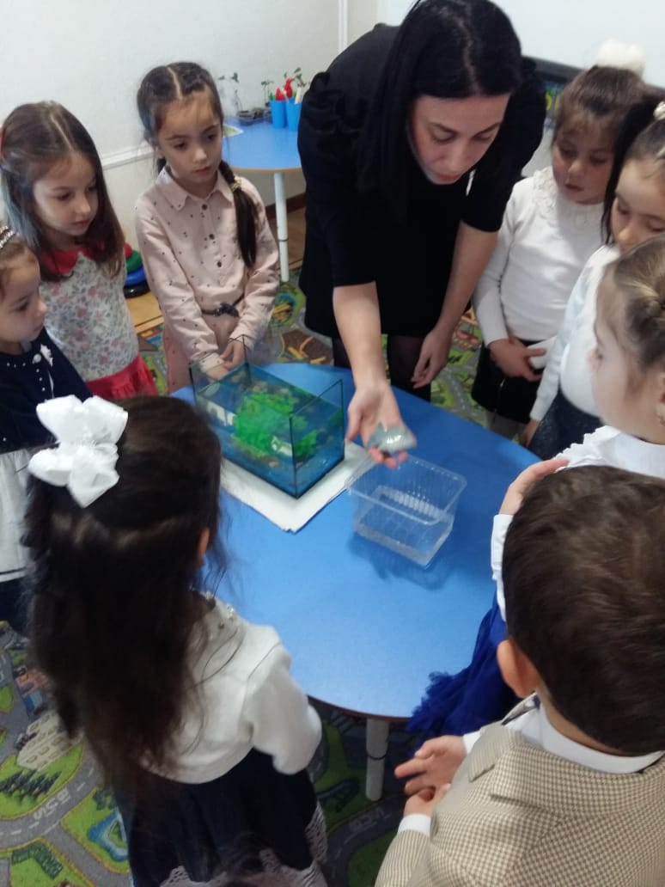
Экспериментальная деятельность.
Воспитатель: Она живая? Почему вы так думаете? (Плавает, дышит, ест…)
Вывод: Рыбка живет в воде, дышит воздухом, плавает, ей нужен свет.
Воспитатель: Где живет рыбка? А игрушечная? (На полке.) Она относится к природе? Почему? (это игрушка, сделана человеком)
Физминутка: Дети по лесу гуляли (Шагают на месте)
За природой наблюдали (ладонь к глазам)
Вверх на солнце посмотрели (голова кверху)
И их лучики согрели.
Бабочки летали, крыльями махали (по тексту)
Дружно хлопаем, ногами топаем ( по тексту)
Хорошо мы погуляли (маршируют)
И немножечко устали (присели на корточки)
Воспитатель: Посмотрите на экран.(Лесовичок дает задание). Назовите, что относится к живой, а что - к неживой природе? (Называют, что на экране. Слушают Лесовичка)
Воспитатель: Ребята, Лесовичок передал вам задание, которое надо выполнить.
Дидактическая игра «Живая, неживая природа»
Дети объясняют, почему выполнили задание именно так.
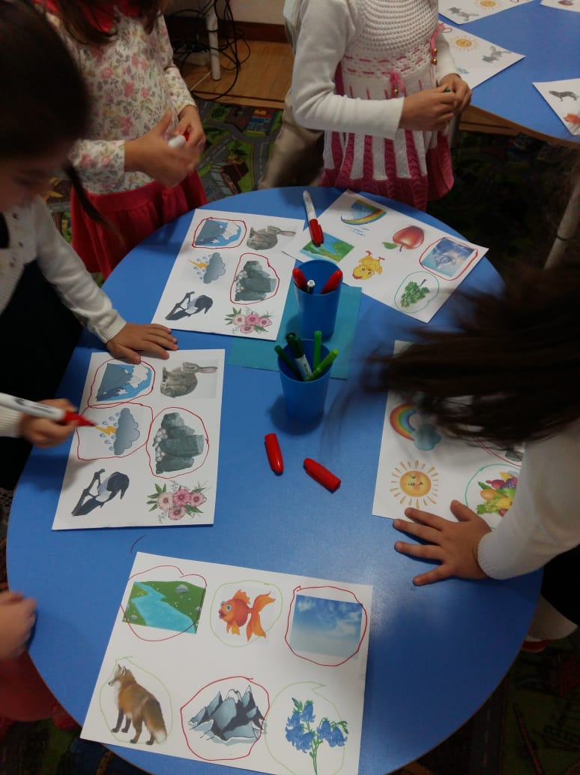
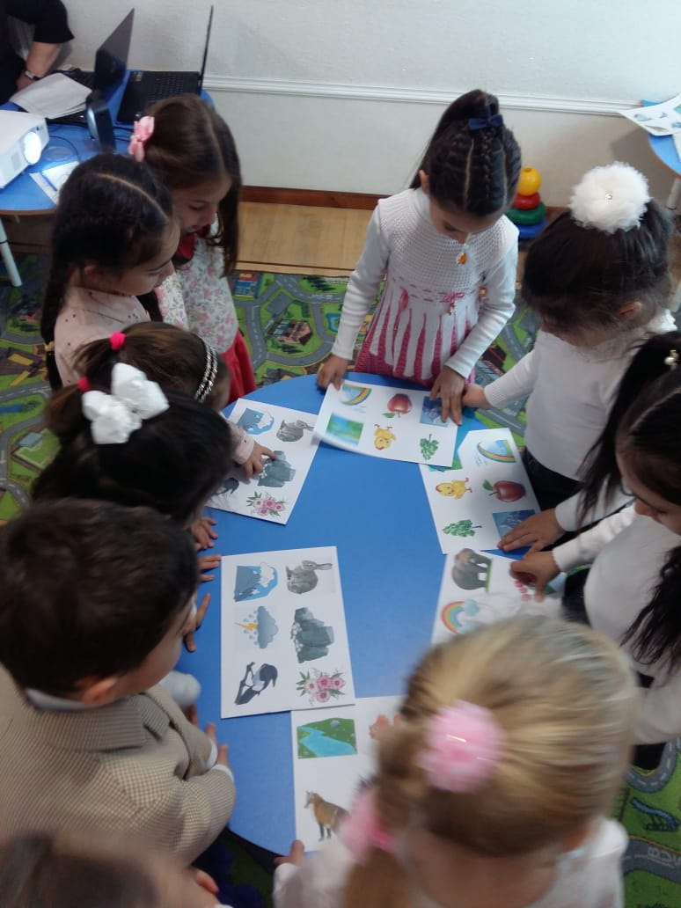

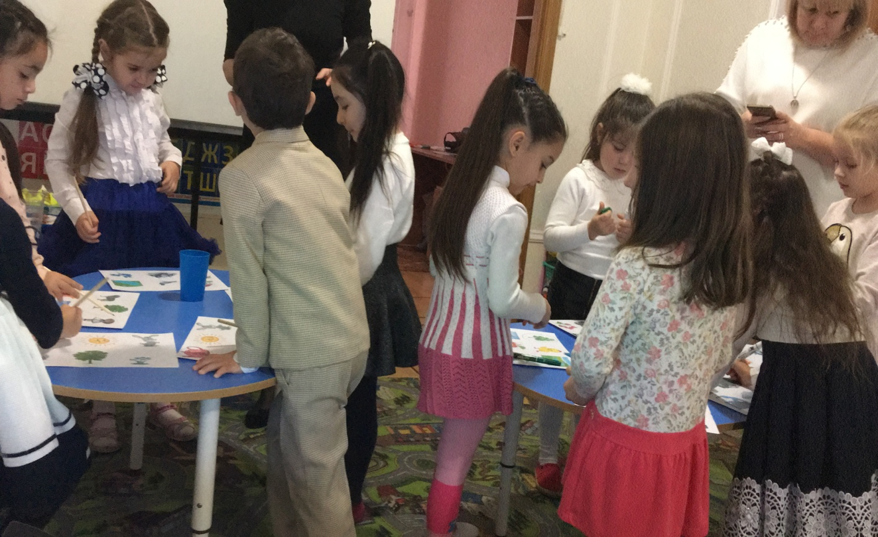
Воспитатель: Ребята, вспомните, что мы с вами посадили в землю? В большие стаканчики сажали фасоль, а в маленькие – камушки. Давайте рассмотрим, что у нас выросло?
Дети: Фасоль, а камень – нет.
Воспитатель: А как вы думаете, почему? (Ответы детей)

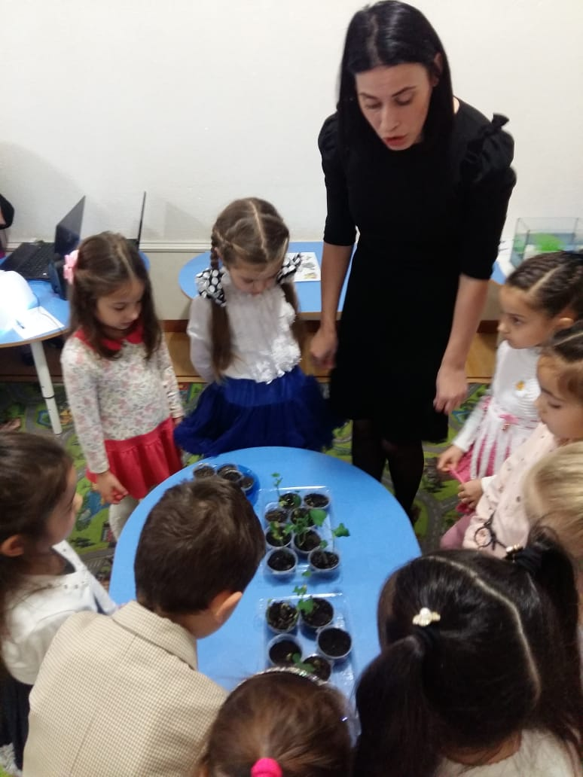
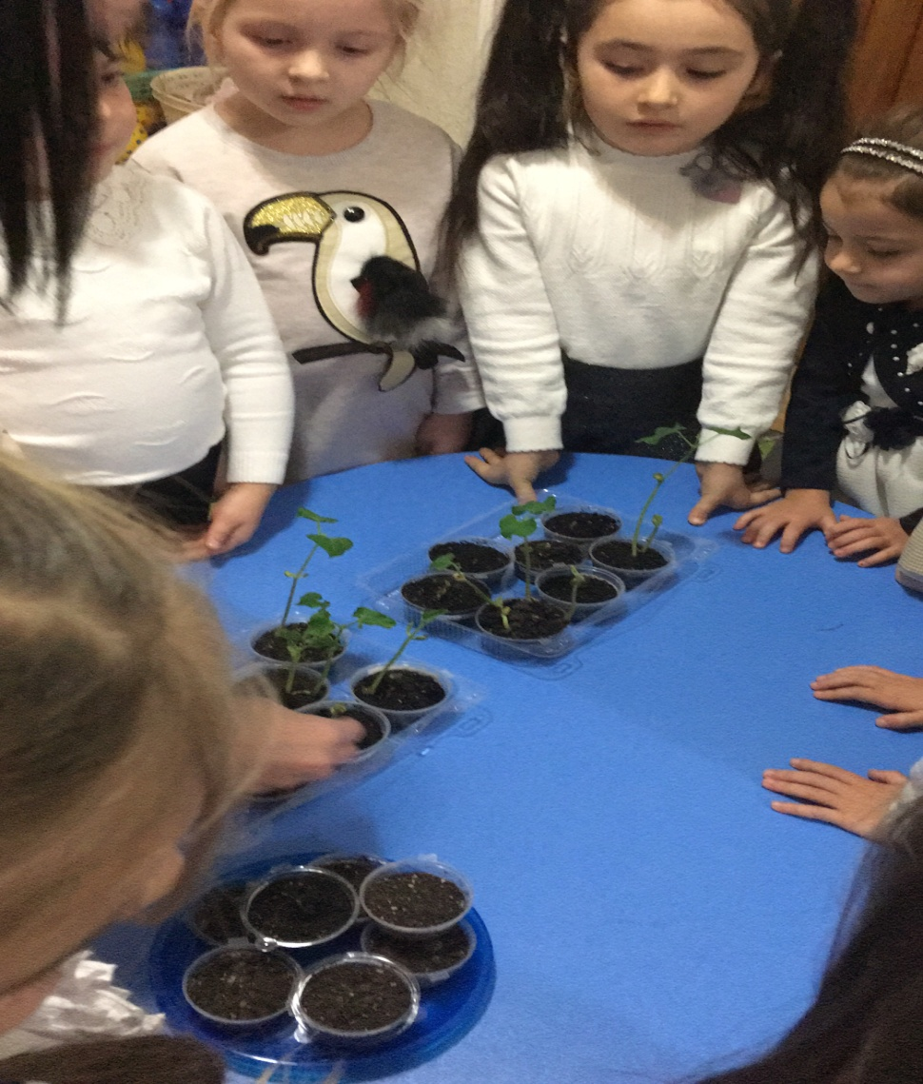

Воспитатель: Вывод: Рыбка живет в воде, дышит воздухом. Фасоль живой организм. Для того, чтоб он вырос ему нужна почва, вода, воздух, солнце, т е, живым организмам нужна неживая природа.
Вывод: Это значит, что живая и неживая природа тесно связаны между собой. Живая природа не может существовать без неживой. (Лесовичок делает вывод) /2.50 сек/
Лесовичок на экране, рассказывает о связи живой и неживой природы.
Воспитатель ведет диалог с детьми о значении неживой и живой природы в жизни.
Воспитатель: Река – это неживая природа, дом для многих растений, животных, рыб, насекомых. Растения – это живая природа, помогают реке, благодарят ее за заботу. Во время дождей деревья удерживают ее берега, скрепляют почву корнями.
Пирамидка «Значение природы»
человек
животные
растения
вода
земля

Выстроить пирамиду и продолжить диалог с детьми.
Воспитатель: Как вы думаете, могли бы люди жить без природы? (Ответы детей)
Воспитатель: Конечно, нет, вся наша жизнь связана с природой.
Мы дышим воздухом, пьем воду. Человек не может жить без пищи, а пищу нам дают животные и растения.
Воспитатель: Представим себе, что исчезнет неживая природа, а именно: почва, вода, солнце, воздух. Смогут ли тогда существовать растения, животные, и сам человек? Как вы думаете? Почему? (Убрать землю и воду из пирамидки, растения, животные и человек падают). Без неживой природы все живое погибнет.
Воспитатель: А если земля и вода есть, а не будет растений и животных - люди могут существовать? (Убрать из пирамидки растения и животные - человек падает). Почему? (Ответы детей) - люди питаются, лечатся ими.
Воспитатель: Значит, человек не может жить без земли, воды, растений и животных. Они ему нужны как пища. Если же не будет человека, то все остальное все равно живет (Убрать из пирамидки человека, остальное остается на месте). Поэтому нам людям надо беречь и любить природу, как наш большой дом, в котором мы живем. Надо, чтобы были чистыми воздух, вода, леса, почва и тогда мы с вами будем здоровы и счастливы.
Лесовичок читает стихотворение /4.25сек/ (Звучит «Музыка природы»).
Воспитатель: (Под звуки природы) Природа украшает наш мир. С каким удовольствием мы слушаем пение птиц, журчанье ручейков, шепот леса, любуемся красотой наших величественных гор, нашими реками.
Воспитатель: Лесовичок оставил вам интересное задание и попросил вас нарисовать для него картинки природы. (В красочном конверте лежат задания для детей)
Изо деятельность детей. В конце сказать, что нарисовали? (Природу)
- Группа детей рисует клеем ПВА сюжет, затем его обсыпают манной крупой.
- Другие дети создают сюжет из ватных дисков: изображают снеговика, ваткой делают снег и ватными исками изображают снегопад.
Какое время года изобразили? (Зиму).

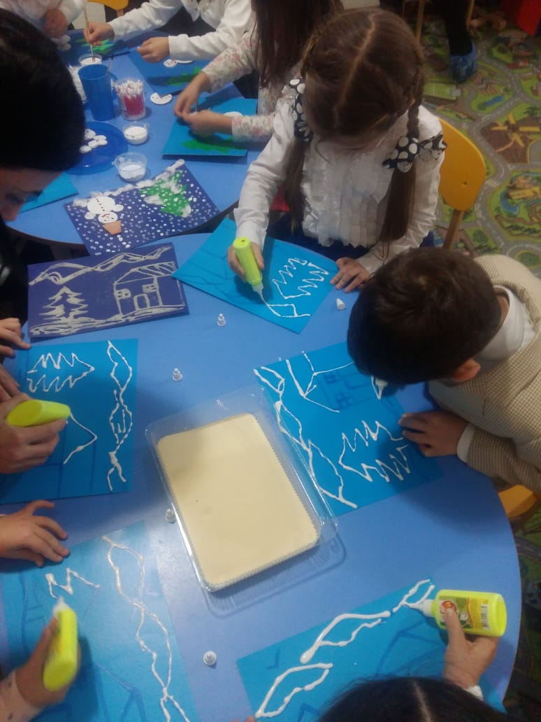

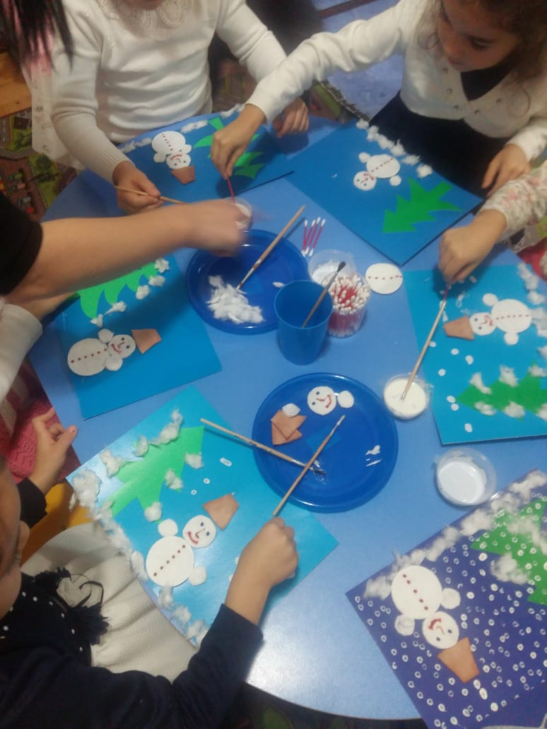

Итог: Что нового узнали? Чему научились? Что бы вы сделали, чтоб беречь природу?

